新 书 推 荐

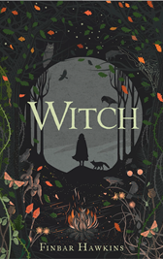
中文书名：《红发埃维的复仇》
英文书名：WITCH
作 者：Finbar Hawkins
出 版 社：Head of Zeus (Zephyr)
代理公司：ANA / Connie
出版时间：2020年10月
页 数：252页
代理地区：中国大陆、台湾
审读资料：电子文稿
类 型：YA/小说
版权已授：法国

内容简介：

背景设定于17世纪，这是一部惊艳的处女作，也是潜在的获奖作品，内容涉及女性的力量，巫术，愤怒，复仇以及与我们息息相关的羁绊。

在17世纪的英格兰，内战肆虐，女巫成为推翻国王阴谋的棋子。红头发的埃维不想成为一个女巫，但她无法否认她血管里流淌的魔法……在目睹女巫猎人残酷杀害她母亲之后，埃维发誓要为她报仇并追捕凶手。愤怒在她明亮的双眸中燃烧。但她答应过她妈妈，她会保护她的小妹妹迪尔的安全。

随着对鲜血和报复的欲望上升到狂热的程度，埃维是否会忠于她的姐妹情谊，忠于命运的魔力吗？

作者简介：

芬巴尔·霍金斯（Finbar Hawkins）毕业于Bath Spa MA青年写作专业。 他在伦敦的布莱克希斯（Blackheath）长大，现在和家人一起住在威尔特郡（Wiltshire），那里充满了神话和传说。 他是布里斯托尔Aardman Animations的创意总监，在那里他为各个年龄段的孩子们制作有趣的互动事物。

媒体评价：

来自《书商》杂志的菲奥娜·诺布尔（Fiona Noble）在她的十月精彩图书集锦预览中将这本书描述为“确保姐妹情谊和愤怒的处女作亮相”。

2019年科斯塔儿童奖得主贾斯宾德·比兰（Jasbinder Bilan）这样描述本书：“黑暗的珠宝披风跌落在我的肩膀上，使我为巫术时代的魅力所折服。这个故事如此完美地捕捉了兄弟姐妹之间的竞争，并把故事讲述得如此优美，我不希望它结束。”

内文插图：

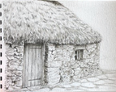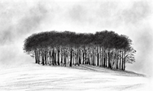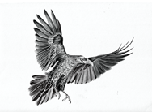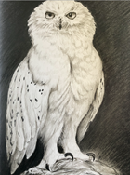

谢谢您的阅读！
请将回馈信息发至：萧涵糠(Connie Xiao)
安德鲁﹒纳伯格联合国际有限公司北京代表处
北京市海淀区中关村大街甲59号中国人民大学文化大厦1705室, 邮编：100872
电话：010-82449325
传真：010-82504200
Email: Connie@nurnberg.com.cn
网址：www.nurnberg.com.cn
微博：http://weibo.com/nurnberg
豆瓣小站：http://site.douban.com/110577/
微信订阅号：ANABJ2002

